CHỦ ĐỀ: ĐỊA LÍ CÔNG NGHIỆP (V)
THỰC HÀNH
VẼ BIỂU ĐỒ TÌNH HÌNH SẢN XUẤT MỘT SỐ SẢN PHẨM CÔNG NGHIỆP
TRÊN THẾ GIỚI
Cho bảng số liệu
TÌNH HÌNH SẢN XUẤT MỘT SỐ SẢN PHẨM CÔNG NGHIỆP CỦA THẾ GIỚI, THỜI KÌ 1950 - 2003
Năm  Sản phẩm | 1950 | 1960 | 1970 | 1980 | 1990 | 2003
Than (triệu tấn) | 1820 | 2603 | 2936 | 3770 | 3387 | 5300
Dầu mỏ (triệu tấn) | 523 | 1052 | 2336 | 3066 | 3331 | 3904
Điện (tỉ kWh) | 967 | 2304 | 4962 | 8247 | 11832 | 14851
Thép (triệu tấn) | 189 | 346 | 594 | 682 | 770 | 870
1. Lập bảng xử lý số liệu
Cách xử lý số liệu
% năm A | = | Số liệu của năm A x 100
 |  | Số liệu của năm 1950
Ví dụ:
Tốc độ tăng trưởng của than năm 1960 là:
% than năm 1960 | = | 2603 x 100 | = | 143%
 |  | 1820
Hoàn thành bảng số liệu đã xử lý:
Bảng số liệu thể hiện tốc độ tăng trưởng các sản phẩm công nghiệp của thế giới
Đơn vị: %
Sản phẩm | 1950 | 1960 | 1970 | 1980 | 1990 | 2003
Than | 100 | 143 | 161 | 207 | 186 | 291
Dầu | 100
Điện | 100
Thép | 100

2. Vẽ biểu đồ
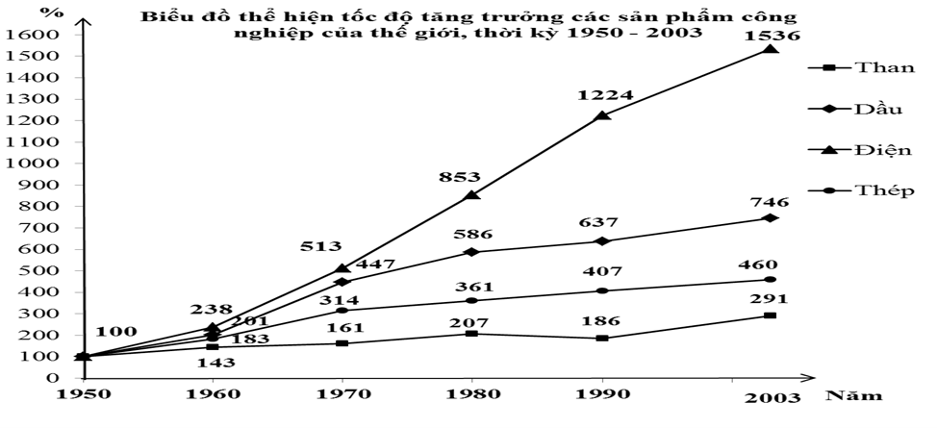
3. Nhận xét và giải thích
- Đây là các sản phẩm của ngành công nghiệp nào?
+ Than, dầu, điện là sản phẩm của ngành công nghiệp năng lượng.
+ Thép là sản phẩm của ngành công nghiệp luyện kim.
- Các sản phẩm này tăng hay giảm qua các năm (dẫn chứng số liệu)? Sản phẩm nào tăng nhanh nhất, sản phẩm nào tăng chậm nhất?
- Nguyên nhân dẫn đến sự tăng (giảm)?
- Than có tốc độ tăng trưởng thấp và có sự biến động qua các giai đoạn, giai đoạn 1950 – 1980 tăng, đến giai đoạn 1980 – 1990 giảm do có các nguồn năng lượng khác bổ sung thay thế, đến giai đoạn 1990 – 2003 tăng do nhiều ngành công nghiệp phát triển và sử dụng than.
- Dầu mỏ tăng và tăng nhanh hơn than do có nhiều ưu điểm, nhiệt lượng lớn, không sinh tro bụi, dễ nạp nhiên liệu, tiện dụng hơn, phục vụ đắc lực cho ngành công nghiệp hóa chất.
- Điện có tốc độ tăng nhanh và mạnh nhất, bởi đây là một ngành trẻ, được coi là ngành mũi nhọn và cần phải đi trước một bước.
- Thép là sản phẩm của ngành luyện kim đen, được sử dụng rộng rãi trong đời sống và sản xuất, có tốc độ tăng trưởng cao và khá đều đặn.

